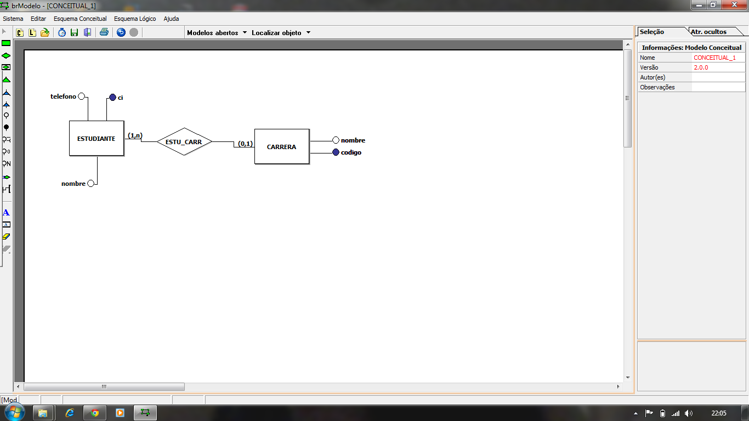

generacion de esquema logico

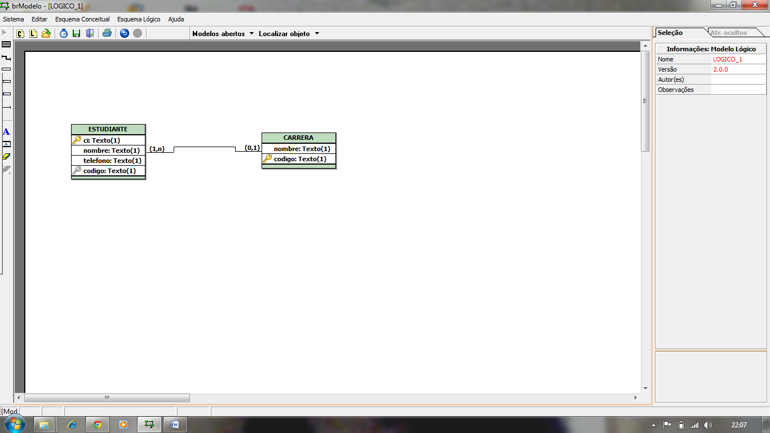

Generación esquema físico

**CREATE TABLE ESTUDIANTE (**

**ci number(10) PRIMARY KEY,**

**nombre_estudiante char (100),**

**teléfono_estudiante number(9),**

**código_estudiante char (3)**

**)**

**CREATE TABLE CARRERA (**

**nombre_carrera char (100),**

**código_carrera char (3) PRIMARY KEY**

**)**

**ALTER TABLE ESTUDIANTE ADD FOREIGN KEY(codigo) REFERENCES CARRERA (codigo)**

create database DEBER1

use DEBER1

drop table ESTUDIANTE

drop table CARRERA

CREATE TABLE ESTUDIANTE

(ci char(10) primary key,

telefono varchar(10) not null DEFAULT 'NO TIENE',--QUE POR DEFECTO SI EL ESTUDIANTE NO TIENE TELEFONO APARESCA NO TIENE

nombre_estudiante varchar(100),

codigo_estudiante varchar(10),

)

SELECT * FROM ESTUDIANTE

INSERT INTO ESTUDIANTE VALUES ('1708953633','095055928','EULALIA RUIZ','010')

INSERT INTO ESTUDIANTE VALUES ('1705258633','095099928','JUAN VIZCAINO','018')

INSERT INTO ESTUDIANTE VALUES ('5502840515','083479911','MAYRA VIZCAINO','200811')

INSERT INTO ESTUDIANTE VALUES ('1708963325','','¨JOYS VIZCAINO','201011')

INSERT INTO ESTUDIANTE VALUES ('1789534258','VICTOR NARVAEZ','895711')

CREATE TABLE CARRERA (

nombre_carrera varchar(100)UNIQUE,

codigo_carrera varchar(10) primary key

)

SELECT * FROM CARRERA

INSERT INTO CARRERA VALUES ('INGENIERIA ELECTRONICA','C01')

INSERT INTO CARRERA VALUES ('INGENIERIA SISTEMAS','C02')

INSERT INTO CARRERA VALUES ('INGENIERIA MECANICA','C03')

--QUE POR DEFECTO SI EL ESTUDIANTE NO TIENE TELEFONO APARESCA NO TIENE

INSERT INTO ESTUDIANTE VALUES ('1789534258','default','VICTOR NARVAEZ','895711')

--QUE EL NOMBRE DEL CAMPO codigo carrera no se repita

alter table CARRERA foreign key (codigo_carrera) references carrera (codigo_carrera);

INSERT INTO CARRERA VALUES ('INGENIERIA ELECTRONICA','C04')

--ci solo reciba 10 digitos ni mas ni menos

alter table ESTUDIANTE add constraint ci check(ci between 0100000000 and 2499999999);

--2DA FORMA

CHECK (ci > 0100000000 and ci < 2199999999)

--3era forma de hacer

check

check (substring(ci,1,2)>=01 and substring (ci,1,2)<=24)

select SUBSTRING (ci,1,2)from ESTUDIANTE

alter table ESTUDIANTE

add constraint ck_ci check subestring (ci,1,2)>='01'and substring (ci,1,2)<='24'

and ci like '[0-9] [0-9] [0-9] [0-9] [0-9][0-9] [0-9] [0-9] [0-9] [0-9]')

--para borrar

delete from ESTUDIANTE where ci like '1789953631'

INSERT INTO ESTUDIANTE VALUES ('1789953631','EDDY NARVAEZ','89122')

INSERT INTO ESTUDIANTE VALUES ('0509534258','VICTOR NARVAEZ','895711')

--RESTRICCION QUE EL CODIGO CARRERA INICIE CON UNA C

alter table carrera add constraint codigo_carrera check(codigo_carrera like 'c%');

INSERT INTO CARRERA VALUES ('INGENIERIA AMBIENTAL','N03')

AGREAR LAS SIGUIENTES LAS SIGUIENTES RESTRICCIONES

QUE LA C.I SOLO AGREGA 10 DIGITOS